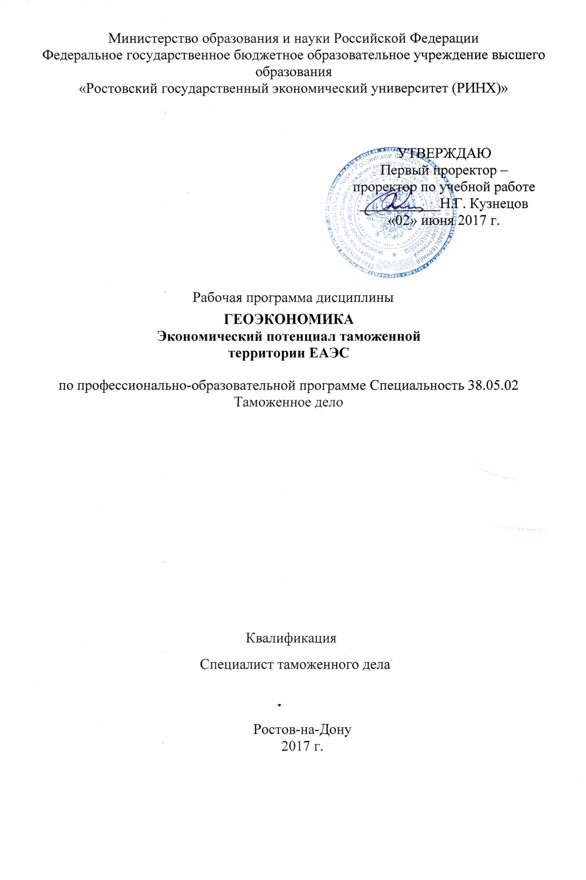

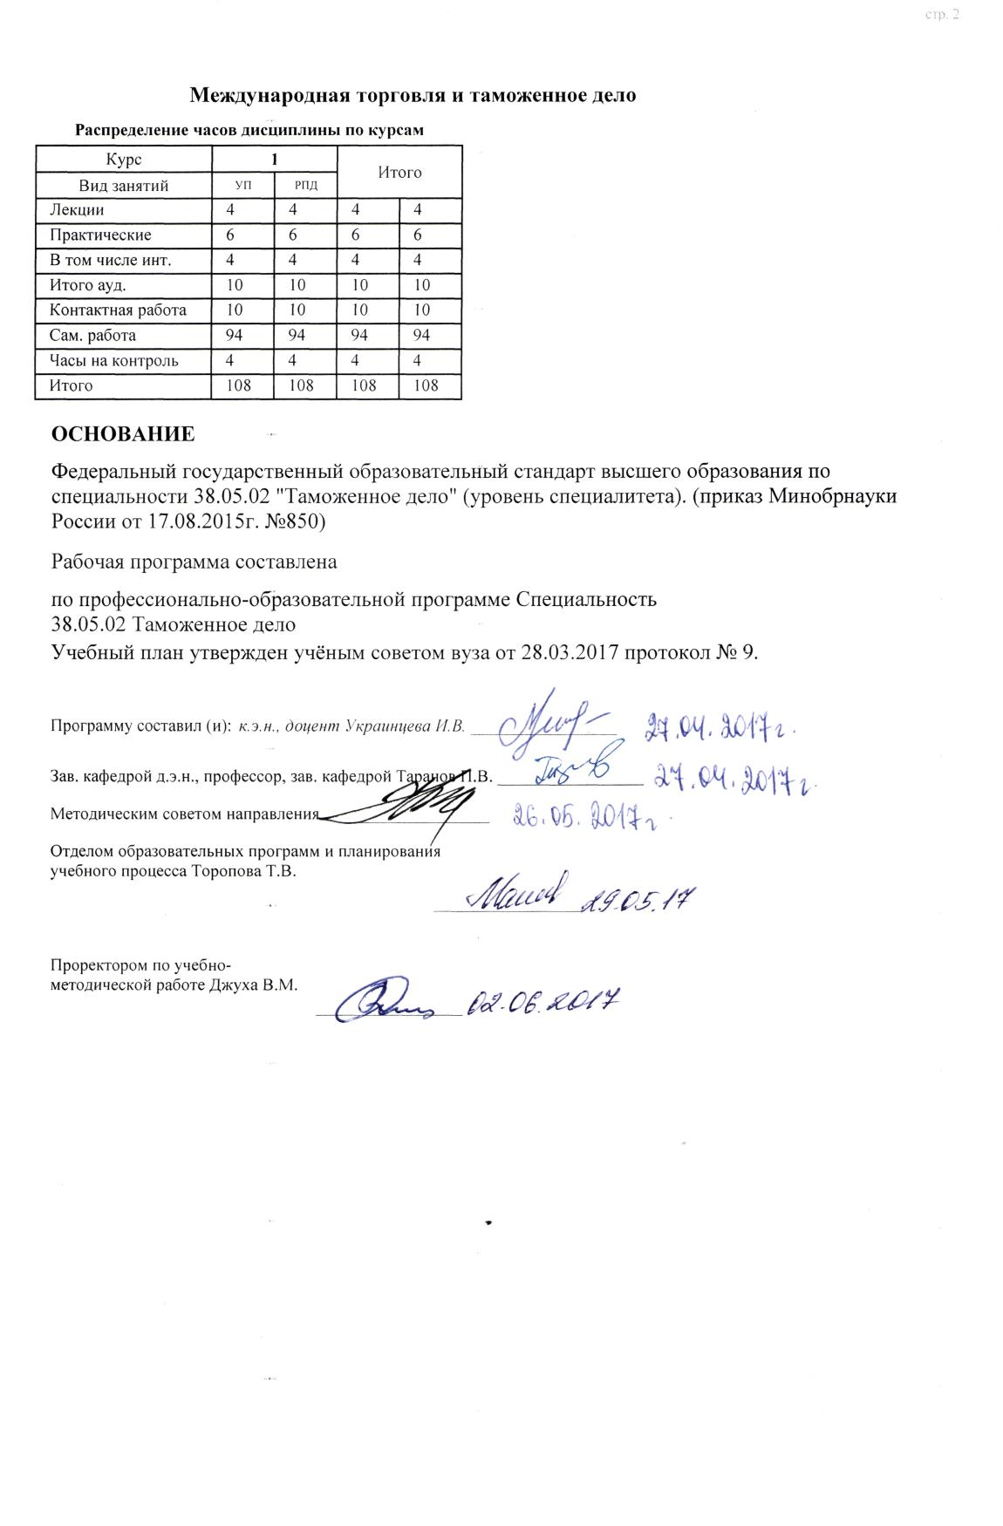

|  |  |  |  |  |  |  |  |  |  |  |  |
| --- | --- | --- | --- | --- | --- | --- | --- | --- | --- | --- | --- |
|  |  |  |  |  |  |  |  |  |  |  | стр. 3 |
|  |  |  |  |  |  |  |  |  |  |  |  |
|  | | | | | | | | | | | |
|  |  |  |  |  |  |  |  |  |  |  |  |
|  | | | | | | | | | | | |
|  |  |  |  |  |  |  |  |  |  |  |  |
|  |  |  |  |  |  | **Визирование РПД для исполнения в очередном учебном году** | | | |  |  |
|  |  |  |  |  |  |  |  |  |  |  |  |
|  | Отдел образовательных программ и планирования учебного процесса Торопова Т.В. | | | | | | |  |  |  |  |
|  |  | | | | *_________________* | | | | | | |
|  |  | | | Рабочая программа пересмотрена, обсуждена и одобрена для  исполнения в 2018-2019 учебном году на заседании | | | |
|  | кафедры | | | | | | | |  | | |
|  |
|  |  | **Международная торговля и таможенное дело** | | | | | | | | | |
|  |  | | | | | | |  |  |  |
|  |  |  |  |  |  |  |  |  |  |  |  |
|  | Зав. кафедрой д.э.н., профессор, зав. кафедрой Таранов П.В. _________________ | | | | | | | | | | |
|  | Программу составил (и): | | *к.э.н., доцент Украинцева И.В. _________________* | | | | | | | | |
|  |
|  |  |  |  |  |  |  |  |  |  |  |  |
|  | | | | | | | | | | | |
|  |  |  |  |  |  |  |  |  |  |  |  |
|  | | | | | | | | | | | |
|  |  |  |  |  |  |  |  |  |  |  |  |
|  |  |  |  |  |  | **Визирование РПД для исполнения в очередном учебном году** | | | |  |  |
|  |  |  |  |  |  |  |  |  |  |  |  |
|  | Отдел образовательных программ и планирования учебного процесса Торопова Т.В. | | | | | | |  |  |  |  |
|  | Рабочая программа пересмотрена, обсуждена и одобрена для  исполнения в 2019-2020 учебном году на заседании | | | | | | | | | | |
|  | кафедры | | | | | | | |  | | |
|  |  | **Международная торговля и таможенное дело** | | | | | | | | | |
|  |  | | | | | | |  |  |  |
|  | Зав. кафедрой д.э.н., профессор, зав. кафедрой Таранов П.В. _________________ | | | | | | | | | | |
|  | Программу составил (и): | | | *к.э.н., доцент Украинцева И.В. _________________* | | | | | | | |
|  |  |  |  |  |  |  |  |  |  |  |  |
|  | | | | | | | | | | | |
|  |  |  |  |  |  |  |  |  |  |  |  |
|  | | | | | | | | | | | |
|  |  |  |  |  |  |  |  |  |  |  |  |
|  |  |  |  |  |  | **Визирование РПД для исполнения в очередном учебном году** | | | |  |  |
|  | Отдел образовательных программ и планирования учебного процесса Торопова Т.В. | | | | | | |  |  |  |  |
|  | Рабочая программа пересмотрена, обсуждена и одобрена для  исполнения в 2020-2021 учебном году на заседании | | | | | | | | | | |
|  |
|  | кафедры | | | | | | | |  | | |
|  |  |  |  |
|  |  | **Международная торговля и таможенное дело** | | | | | | | | | |
|  | Зав. кафедрой д.э.н., профессор, зав. кафедрой Таранов П.В. _________________ | | | | | | | | | | |
|  |
|  | Программу составил (и): | | | *к.э.н., доцент Украинцева И.В. _________________* | | | | | | | |
|  |  |  |  |  |  |  |  |  |  |  |  |
|  | | | | | | | | | | | |
|  |  |  |  |  |  |  |  |  |  |  |  |
|  | | | | | | | | | | | |
|  |  |  |  |  |  |  |  |  |  |  |  |
|  |  |  |  |  |  | **Визирование РПД для исполнения в очередном учебном году** | | | |  |  |
|  | Отдел образовательных программ и планирования учебного процесса Торопова Т.В. | | | | | | |  |  |  |  |
|  | Рабочая программа пересмотрена, обсуждена и одобрена для  исполнения в 2021-2022 учебном году на заседании | | | | | | | | | | |
|  | кафедры | | | | | | | |  | | |
|  |  |  |  |
|  |  | **Международная торговля и таможенное дело** | | | | | | | | | |
|  |  | | | | | | |  |  |  |
|  | Зав. кафедрой д.э.н., профессор, зав. кафедрой Таранов П.В. _________________ | | | | | | | | | | |
|  | Программу составил (и): | | | *к.э.н., доцент Украинцева И.В. _________________* | | | | | | | |
|  |  | | | | | | | | | | |

|  |  |  |  |  |  |
| --- | --- | --- | --- | --- | --- |
| УП: 38.05.02_1.plz.xml | | | |  | стр. 4 |
| **1. ЦЕЛИ ОСВОЕНИЯ ДИСЦИПЛИНЫ** | | | | | |
| 1.1 | 1.1. Цели освоения дисциплины: формирование у студентов компетенций, позволяющих понимать и анализировать происходящие в российской экономике процессы и тенденции, её структуру, а также угрозы экономической безопасности, возникающие во внешнеэкономической сфере страны | | | | |
| 1.2 | 1.2. Задачи освоения дисциплины: формирование знаний и навыков, необходимых для прогнозирования экспорта и импорта товаров в регионе деятельности таможенного органа, поступлений таможенных платежей в доходную часть Федерального бюджета Российской Федерации исходя из анализа тенденций развития и изменения структуры российской экономики, а также для организации сбора информации, необходимой для выбора наиболее оптимальных решений в сфере управления деятельностью таможенных органов в контексте обеспечения экономической безопасности России. | | | | |
|  |  |  |  |  |  |
| **2. МЕСТО ДИСЦИПЛИНЫ В СТРУКТУРЕ ОБРАЗОВАТЕЛЬНОЙ ПРОГРАММЫ** | | | | | |
| Цикл (раздел) ООП: | | | Б1.Б | | |
| **2.1** | **Требования к предварительной подготовке обучающегося:** | | | | |
| 2.1.1 | Необходимыми условиями для успешного освоения дисциплины являются навыки, знания и умения, полученные в результате изучения дисциплин: | | | | |
| 2.1.2 | Экономическая география и регионалистика мира | | | | |
| 2.1.3 | Основы таможенного дела | | | | |
| 2.1.4 | Экономическая теория | | | | |
| 2.1.5 | История таможенного дела и таможенной политики России | | | | |
| **2.2** | **Дисциплины и практики, для которых освоение данной дисциплины (модуля) необходимо как предшествующее:** | | | | |
| 2.2.1 | Мировая экономика | | | | |
| 2.2.2 | Управление таможенным делом | | | | |
| 2.2.3 | Экономическая безопасность | | | | |
| 2.2.4 | Торгово-экономические отношения России в современных условиях | | | | |
|  |  |  |  |  |  |
| **3. ТРЕБОВАНИЯ К РЕЗУЛЬТАТАМ ОСВОЕНИЯ ДИСЦИПЛИНЫ** | | | | | |
| **ОПК-5: способностью анализировать потенциал регионального, отраслевого и функционального строения национальной экономики** | | | | | |
| **Знать:** | | | | | |
| Уровень 1 | | понятие и состав экономической территории России и таможенной территории ЕАЭС | | | |
|  |  |  |  |
| Уровень 2 | | понятийный аппарат, состав функционального, отраслевого и регионального строения экономического потенциала России | | | |
| Уровень 3 | | особенности развития и структуру внешнеэкономического комплекса России | | | |
|  |  |  |  |
| **Уметь:** | | | | | |
| Уровень 1 | | осуществлять поиск и подбор статистических данных, необходимых для анализа состояния экономического потенциала России с учётом её участия в ЕАЭС | | | |
| Уровень 2 | | оценивать отдельные составляющие экономического потенциала России | | | |
|  |  |  |  |
| Уровень 3 | | оценивать влияние внешнеэкономического фактора на экономический потенциал России | | | |
|  |  |  |  |
| **Владеть:** | | | | | |
| Уровень 1 | | навыками подбора статистических данных, необходимых для анализа состояния экономического потенциала России с учётом её участия в ЕАЭС | | | |
| Уровень 2 | | методами анализа отдельных компонент экономического потенциала страны | | | |
|  |  |  |  |
| Уровень 3 | | навыками оценки степени влияния внешнеэкономического фактора на экономический потенциал России | | | |
|  |  |  |  |
| **ПК-17: умением выявлять и анализировать угрозы экономической безопасности страны при осуществлении профессиональной деятельности** | | | | | |
| **Знать:** | | | | | |
| Уровень 1 | | понятие и структуру экономической безопасности страны | | | |
|  |  |  |  |
| Уровень 2 | | направления деятельности и функции таможенных органов по обеспечению экономической безопасности страны | | | |
| Уровень 3 | | содержание основных угроз экономической безопасности России во внешнеэкономической сфере в контексте её участия в ЕАЭС | | | |

|  |  |  |  |  |  |  |  |  |  |  |
| --- | --- | --- | --- | --- | --- | --- | --- | --- | --- | --- |
| УП: 38.05.02_1.plz.xml | | | |  |  |  |  |  |  | стр. 5 |
| **Уметь:** | | | | | | | | | | |
| Уровень 1 | | осуществлять поиск и подбор данных, необходимых для анализа угроз экономической безопасности России | | | | | | | | |
|  |  |  |  |  |  |  |  |  |
| Уровень 2 | | назвать средства и методы обеспечения внешнеэкономической безопасности таможенными органами РФ | | | | | | | | |
|  |  |  |  |  |  |  |  |  |
| Уровень 3 | | применять методы анализа угроз экономической безопасности России во внешнеэкономической сфере | | | | | | | | |
|  |  |  |  |  |  |  |  |  |
| **Владеть:** | | | | | | | | | | |
| Уровень 1 | | навыками выявления основных угроз экономической безопасности России во внешнеэкономической сфере | | | | | | | | |
|  |  |  |  |  |  |  |  |  |
| Уровень 2 | | навыками определения роли таможенных органов в обеспечении внешнеэкономической безопасности страны | | | | | | | | |
| Уровень 3 | | навыками анализа угроз экономической безопасности России во внешнеэкономической среде с учётом её участия в ЕАЭС | | | | | | | | |
|  |  |  |  |  |  |  |  |  |  |  |
| **4. СТРУКТУРА И СОДЕРЖАНИЕ ДИСЦИПЛИНЫ (МОДУЛЯ)** | | | | | | | | | | |
| **Код занятия** | **Наименование разделов и тем /вид занятия/** | | **Семестр / Курс** | | **Часов** | **Компетен-**  **ции** | **Литература** | **Интер акт.** | **Примечание** | |
|  | **Раздел 1. Модуль 1. «Общая характеристика экономического потенциала России и его функциональное строение»** | |  | |  |  |  |  |  | |
| 1.1 | Тема 1.1 «Экономический потенциал таможенной территории: объём и содержание понятия»  1) Таможенная и государственная территория: содержание и соотношение понятий  2) Экономический потенциал территории и его структура  3) Оценка национального богатства  4) Роль таможенных органов в укреплении экономического потенциала территории России Тема 1.2 «Природно-ресурсный потенциал территории России»  1) Понятие и структура природно- ресурсного потенциала. Классификация природных ресурсов  2) Минерально-сырьевая база России: структура, размещение, экономическая оценка запасов  3) Обеспеченность территории России лесными, земельными и водными ресурсами  4) Основные направления ресурсосберегающей политики РФ /Лек/ | | 1 | | 2 | ОПК-5 ПК- 17 | Л1.1 Л1.2 Л1.3 Л1.4 Л2.1 Л2.2  Э2 Э9 | 2 |  | |

|  |  |  |  |  |  |  |  |  |  |
| --- | --- | --- | --- | --- | --- | --- | --- | --- | --- |
| УП: 38.05.02_1.plz.xml | | |  |  |  |  |  |  | стр. 6 |
| 1.2 | Тема 1.1 «Экономический потенциал таможенной территории: объём и содержание понятия»  Предмет, цели и задачи дисциплины. Соотношение понятий «государственная», «таможенная» и «экономическая» территория. Состав таможенной территории и основные функции таможенной границы. Характеристика таможенной территории таможенного союза ЕАЭС и её границ. Особенности федеративного устройства РФ. Административно- территориальное деление России.  Общая характеристика экономико- географического положения России. Геополитические факторы экономического развития современной России. Тенденции развития российской экономики в начале XXI века. Структура экономического потенциала России. Оценка экономического потенциала страны и её показатели. Значение таможенной службы в укреплении экономического потенциала России, её основные функции. /Ср/ | 1 | | 12 | ОПК-5 ПК- 17 | Л1.1 Л1.2 Л1.3 Л1.4 Л2.1 Л2.2  Э2 Э9 | 0 |  | |
| 1.3 | Тема 1.2 «Природно-ресурсный потенциал территории России»  Структура природно-ресурсного потенциала. Классификация природных ресурсов и её критерии. Состав минерально-сырьевого потенциала. Виды топливно-энергетических ресурсов и особенности их размещения на территории страны. Обеспеченность РФ основными видами металлорудных минеральных ресурсов. Виды неметаллических минеральных ресурсов и их крупнейшие месторождения в РФ. Оценка разведанных и прогнозных запасов минеральных ресурсов. /Пр/ | 1 | | 2 | ОПК-5 ПК- 17 | Л1.1 Л1.4 Л2.2  Э5 Э9 | 0 |  | |
| 1.4 | Тема 1.2 «Природно-ресурсный потенциал территории России»  Лесные ресурсы и особенности их территориального размещения. Обеспеченность России земельными ресурсами. Рекреационные и биологические ресурсы. Их роль в развитии экономики отдельных регионов России. Роль природных ресурсов в развитии национальной экономики России. Политика ресурсосбережения в РФ и её основные направления. /Ср/ | 1 | | 12 | ОПК-5 ПК- 17 | Л1.1 Л1.4 Л2.2  Э5 Э9 | 0 |  | |
| 1.5 | Тема 1.3 «Демографические тенденции и трудовой потенциал России»  Современная демографическая ситуация в России. Динамика демографических показателей в России. Пространственная структура населения РФ. Демографические проблемы России. Демографическая политика РФ. /Пр/ | 1 | | 2 | ОПК-5 ПК- 17 | Л1.1 Л1.3 Л1.4 Л2.1  Э5 Э7 | 0 |  | |

|  |  |  |  |  |  |  |  |  |  |
| --- | --- | --- | --- | --- | --- | --- | --- | --- | --- |
| УП: 38.05.02_1.plz.xml | | |  |  |  |  |  |  | стр. 7 |
| 1.6 | Тема 1.3 «Демографические тенденции и трудовой потенциал России" Трудовой потенциал страны. Источники формирования трудовых ресурсов. Состав трудовых ресурсов и показатели их оценки в России. Причины безработицы и ее последствия. Содержание государственной политики занятости населения. Трудовая миграция населения России и её последствия. Виды и причины миграции населения. Регулирование миграционных процессов. Миграционная политика РФ /Ср/ | 1 | | 14 | ОПК-5 ПК- 17 | Л1.1 Л1.3 Л1.4 Л2.1  Э5 Э7 | 0 |  | |
| 1.7 | Тема 1.4 «Производственный, научно- технический и финансовый потенциал России» Производственный потенциал России: содержание понятия. Основные производственные фонды РФ: отраслевое и территориальное распределение, степень износа, загрузка. Научно-технический и инновационный потенциал как составляющая производственного потенциала страны. Показатели научно- технического и инновационного развития России. Вопросы финансирования сферы НИОКР. Наукоемкие производства и научно- производственные территориальные комплексы. Инновационная инфраструктура производства в России: бизнес-инкубаторы, индустриальные парки, технопарки, технополисы. Современная инновационная политика государства.  Понятие финансового потенциала страны. Современное состояние бюджетной системы РФ. Денежно- кредитная политика и банковская система России. Формирование и перспективы развития валютного рынка. Валютное регулирование и валютный контроль: цели, задачи, роль таможенных органов. Понятие фондового рынка. Инвестиционный потенциал России. Динамика внутренних и зарубежных инвестиций РФ. Золотовалютный резерв и финансовые активы России за рубежом. /Ср/ | 1 | | 14 | ОПК-5 ПК- 17 | Л1.1 Л1.4 Л2.1  Э5 Э8 | 0 |  | |
| 1.8 | Тема 1.5 «Потенциал внешнеэкономического комплекса России»  1) Конкурентные преимущества и слабости РФ в МРТ  2) Экспортный потенциал России  3) Угрозы национальной экономической безопасности России и таможенная политика РФ  4) Потенциал участия России в процессах региональной экономической интеграции /Лек/ | 1 | | 2 | ОПК-5 ПК- 17 | Л1.2 Л1.4 Л2.2  Э1 Э4 Э5 | 2 |  | |

|  |  |  |  |  |  |  |  |  |  |
| --- | --- | --- | --- | --- | --- | --- | --- | --- | --- |
| УП: 38.05.02_1.plz.xml | | |  |  |  |  |  |  | стр. 8 |
| 1.9 | Тема 1.5 «Потенциал внешнеэкономического комплекса России»  Внешнеэкономический потенциал и внешнеэкономический комплекс страны: соотношение понятий. Конкурентные преимущества России в отраслях экономики. Характеристика экспортоориентированных отраслей экономики России. Экспортная политика современной России: цели и пути реализации. Основные направления таможенно-тарифной политики РФ.  Причины и последствия экономической интеграции. Особенности интеграционного развития в рамках СНГ. Таможенный союз ЕАЭС: этапы формирования, цели создания, принципы функционирования. Экономический потенциал стран- участниц ЕАЭС. Участие России в Азиатско-Тихоокеанском экономическом сотрудничестве (АТЭС). /Ср/ | 1 | | 14 | ОПК-5 ПК- 17 | Л1.2 Л1.4 Л2.2  Э1 Э4 Э5 | 0 |  | |
|  | **Раздел 2. Модуль 2 «Территориально- отраслевая структура экономического потенциала России»** |  | |  |  |  |  |  | |
| 2.1 | Тема 2.1 «Отраслевая структура и потенциал промышленного производства в России»  Состояние химико-лесного комплекса РФ: показатели производства продукции и факторы размещения. Структура машиностроительного комплекса и территориальное размещение его основных предприятий. Экономический потенциал оборонно- промышленного комплекса. Легкая промышленность России: состав, основные районы текстильной промышленности.Понятие отраслевой структуры национальной экономики. Потенциал отраслей ТЭК России. Топливно-энергетический баланс страны. Металлургический комплекс РФ: факторы размещения предприятий, динамика объёмов производства. /Ср/ | 1 | | 14 | ОПК-5 ПК- 17 | Л1.1 Л1.4 Л2.2  Э5 | 0 |  | |

|  |  |  |  |  |  |  |  |  |  |
| --- | --- | --- | --- | --- | --- | --- | --- | --- | --- |
| УП: 38.05.02_1.plz.xml | | |  |  |  |  |  |  | стр. 9 |
| 2.2 | Тема 2.2 «Потенциал АПК и инфраструктурных отраслей России»  Структура сельского хозяйства и особенности территориального размещения его предприятий. Земледелие: состав комплекса, основные земледельческие районы России. Особенности развития животноводческого комплекса России. Проблемы развития пищевой промышленности РФ. Понятие и значение продовольственной безопасности страны.Понятие и основные функции инфраструктуры в национальной экономике. Понятие и содержание производственной, социальной и рыночной инфраструктуры.  Система внешнеторговых транспортных коридоров России. Основные транспортные узлы страны. /Ср/ | 1 | | 14 | ОПК-5 ПК- 17 | Л1.1 Л1.4 Л2.2  Э3 Э5 Э6 | 0 |  | |
| 2.3 | Тема 2.3. «Территориальная дифференциация экономического потенциала России»  Федеральные округа России: понятие и состав. Экономический потенциал ДВФО. Характеристика экономического потенциала СФО. Характеристика экономического потенциала УФО. Характеристика экономического потенциала ПФО. Характеристика экономического потенциала ЮФО. Характеристика экономического потенциала СКФО. Характеристика экономического потенциала СЗФО. Характеристика экономического потенциала ЦФО.  /Пр/ | 1 | | 2 | ОПК-5 ПК- 17 | Л1.1 Л1.3 Л2.2  Э5 | 0 |  | |
| 2.4 | /Зачёт/ | 1 | | 4 | ОПК-5 ПК- 17 | Л1.1 Л1.2 Л1.3 Л1.4 Л2.1  Э1 Э2 Э3 Э4 Э5 Э6 Э7 Э8 Э9 | 0 |  | |
|  |  |  |  |  |  |  |  |  |  |
| **5. ФОНД ОЦЕНОЧНЫХ СРЕДСТВ** | | | | | | | | | |
| **5.1. Фонд оценочных средств для проведения промежуточной аттестации** | | | | | | | | | |
| Вопросы к зачёту:  1) Соотношение понятий «государственная, экономическая и таможенная территория», «государственная и таможенная граница»  2) Таможенная территория Таможенного союза: характеристика, состав, границы, перспективы развития  3) Особенности территориального устройства РФ  4) Характеристика государственной границы РФ  5) Разделение и правовой статус прибрежного морского пространства  6) Физико-географическая и экономико-географическая характеристика территории РФ  7) Понятие и структура экономического потенциала России  8) Особенности геополитического положения современной России | | | | | | | | | |

|  |  |  |  |  |  |
| --- | --- | --- | --- | --- | --- |
| УП: 38.05.02_1.plz.xml | | |  |  | стр. 10 |
| 9) Роль таможенной службы в укреплении экономического потенциала России  10) Понятие и значение природных ресурсов  11) Классификация природных ресурсов  12) Топливно-энергетические ресурсы России: структура и территориальное распределение  13) Металло-рудные минеральные ресурсы России: характеристика запасов и структура  14) Особенности территориального размещения неметаллических минеральных ресурсов России  15) Земельные ресурсы России: структура земельного фонда и его размещение  16) Водные ресурсы России  17) Характеристика лесных ресурсов России  18) Характеристика демографического развития России: динамика численности, состав и структура населения, проблемы демографии  19) Особенности территориального размещения населения РФ  20) Трудовые ресурсы: характеристика и структура  21) Миграция трудовых ресурсов: виды миграционных потоков и их причины  22) Влияние международной трудовой миграции на национальную экономику страны эмиграции  23) Влияние международной трудовой миграции на национальную экономику страны иммиграции  24) Производственный потенциал и состояние основных фондов РФ  25) Факторы территориального размещения производственных сил России  26) Понятие отраслевой и территориальной структуры национальной экономики  27) ТЭК России: структура и размещение  28) Металлургический комплекс России: структура и размещение  29) Машиностроительный комплекс России: структура и размещение  30) Химический комплекс России: структура и размещение  31) ВПК России: характеристика, проблемы развития  32) Легкая промышленность России: структура и размещение  33) Структура АПК РФ и особенности его территориального размещения  34) Характеристика инфраструктурного комплекса РФ  35) Экспортный потенциал России  36) Внешнеторговая политика современной России: ее цели и пути реализации  37) Потенциал развития интеграционных процессов в России (СНГ, ЕАЭС, АТЭС, ШОС) | | | | | |
| **5.2. Фонд оценочных средств для проведения текущего контроля** | | | | | |
| Структура и содержание фонда оценочных средств представлены в Приложении 1 к рабочей программе дисциплины. | | | | | |
|  |  |  |  |  |  |
| **6. УЧЕБНО-МЕТОДИЧЕСКОЕ И ИНФОРМАЦИОННОЕ ОБЕСПЕЧЕНИЕ ДИСЦИПЛИНЫ (МОДУЛЯ)** | | | | | |
| **6.1. Рекомендуемая литература** | | | | | |
| **6.1.1. Основная литература** | | | | | |
|  | Авторы, составители | Заглавие | | Издательство, год | Колич-во |

|  |  |  |  |  |  |  |
| --- | --- | --- | --- | --- | --- | --- |
| УП: 38.05.02_1.plz.xml | | | |  |  | стр. 11 |
|  | Авторы, составители | | Заглавие | | Издательство, год | Колич-во |
| Л1.1 | Кузьбожев Э. Н., Козьева И. А., Клевцова М. Г. | | Экономическая география и регионалистика (история, методы, состояние и перспективы размещения производительных сил): Учеб. пособие для бакалавров | | М.: Юрайт, 2013 | 50 |
| Л1.2 | Кузнецова Г. В. | | Россия в системе международных экономических отношений: учеб. и практикум для бакалавриата и магистратуры | | М.: Юрайт, 2016 | 20 |
| Л1.3 | Глушкова В. Г., Симагин Ю. А. | | Федеральные округа России. Региональная экономика: учеб. пособие | | М.: КНОРУС, 2009 | 70 |
| Л1.4 | Кузнецов Н. Г., Тяглов С. Г. | | Национальная экономика. Система потенциалов: учеб. пособие | | М.: ЮНИТИ- ДАНА, 2009 | 198 |
| **6.1.2. Дополнительная литература** | | | | | | |
|  | Авторы, составители | | Заглавие | | Издательство, год | Колич-во |
| Л2.1 | Покровская В. В. | | Таможенное дело: учеб. для студентов вузов, обучающихся по спец. 080301 (351300) "Коммерция (торговое дело)" и 080111 (061500) "Маркетинг" | | М.: Юрайт, 2011 | 21 |
| Л2.2 | Толкушкин А. В. | | Таможенное дело: учеб. пособие для студентов, обучающихся по спец. 080115 "Тамож. дело" | | М.: Высш. образование, 2009 | 99 |
| **6.2. Перечень ресурсов информационно-телекоммуникационной сети "Интернет"** | | | | | | |
| Э1 | Единый портал внешнеэкономической информации [Электронный ресурс] // Минэкономразвития РФ. URL: http://www.ved.gov.ru | | | | | |
| Э2 | Овчинников О.А. Основы таможенного дела [Электронный ресурс]: Учебное пособие/ Овчинников О.А.— Электрон. текстовые данные.— СПб.: Троицкий мост, 2016.— 152 c.— Режим доступа: http://www.bibliocomplectator.ru/book/?id=51502 | | | | | |
| Э3 | Киладзе А.Б. Продовольственная безопасность России в системе евразийской интеграции [Электронный ресурс]: Учебное пособие/ Киладзе А.Б.— Электрон. текстовые данные.— СПб.: Троицкий мост, 2016.— 60 c.— Режим доступа: http://www.bibliocomplectator.ru/book/?id=5150 | | | | | |
| Э4 | Официальный сайт Евразийской экономической комиссии. URL: http://www.eurasiancommission.org/ru/Pages/default.aspx | | | | | |
| Э5 | Официальный сайт Федеральной службы государственной статистики РФ. URL: http://www.gks.ru | | | | | |
| Э6 | Транспортная стратегия РФ на период до 2030 года (проект) [Электронный ресурс] // Министерство транспорта РФ [Офиц. сайт]. URL: http://www.mintrans.ru/documents/detail.php?ELEMENT_ID=19188 | | | | | |
| Э7 | Демографический атлас [Электронный ресурс] // Министерство труда и социальной защиты РФ [Офиц. сайт]. URL: http://www.rosmintrud.ru/2025/atlas | | | | | |
| Э8 | Инвестиционный атлас регионов Юга России [Электронный ресурс] // Ассоциация экономического взаимодействия субъектов РФ ЮФО «Северный Кавказ» [Офиц. сайт]. URL: http://www.askregion.ru/page.php?al=atlas | | | | | |
| Э9 | Информационно-аналитический центр «Минерал». URL: http://www.mineral.ru | | | | | |
| **6.3. Перечень программного обеспечения** | | | | | | |
| 6.3.1 | | Microsoft Office | | | | |
| **6.4 Перечень информационных справочных систем** | | | | | | |
| 6.4.1 | | ВЭД-Инфо | | | | |
| 6.4.2 | | Консультант Плюс | | | | |
| 6.4.3 | | ГАРАНТ | | | | |
|  |  |  |  |  |  |  |
| **7. МАТЕРИАЛЬНО-ТЕХНИЧЕСКОЕ ОБЕСПЕЧЕНИЕ ДИСЦИПЛИНЫ (МОДУЛЯ)** | | | | | | |
| 7.1 | | Помещения для проведения всех видов работ, предусмотренных учебным планом, укомплектованы необходимой специализированной учебной мебелью и техническими средствами обучения. Для проведения интерактивных занятий используется демонстрационное оборудование. | | | | |
|  |  |  |  |  |  |  |
| **8. МЕТОДИЧЕСКИЕ УКАЗАНИЯ ДЛЯ ОБУЧАЮЩИХСЯ ПО ОСВОЕНИЮ ДИСЦИПЛИНЫ (МОДУЛЯ)** | | | | | | |
| Методические указания по освоению дисциплины представлены в Приложении 2 к рабочей программе дисциплины. | | | | | | |

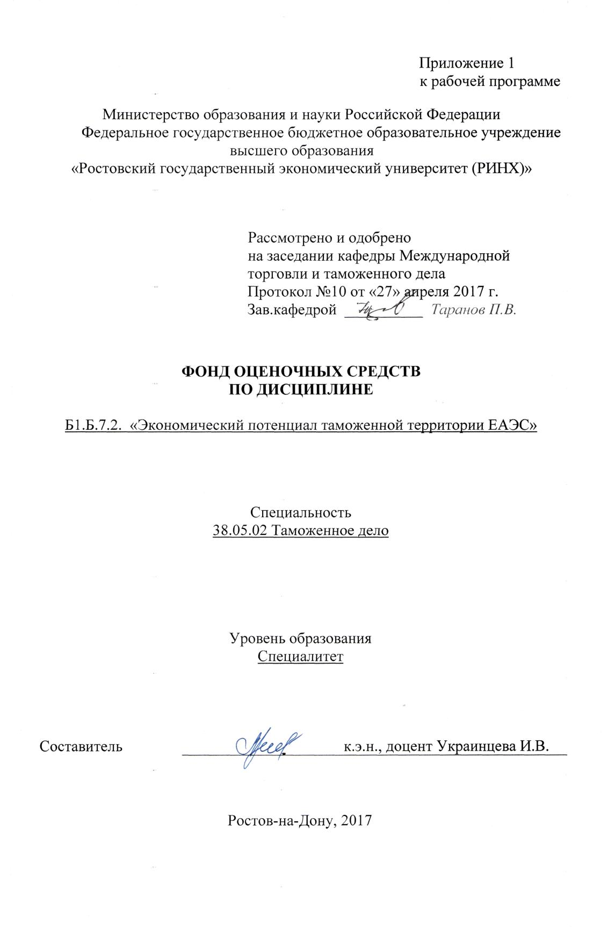

Оглавление

1 Перечень компетенций с указанием этапов их формирования в процессе освоения образовательной программы 3

2 Описание показателей и критериев оценивания компетенций на различных этапах их формирования, описание шкал оценивания 3

3 Типовые контрольные задания или иные материалы, необходимые для оценки знаний, умений, навыков и (или) опыта деятельности, характеризующих этапы формирования компетенций в процессе освоения образовательной программы 5

4 Методические материалы, определяющие процедуры оценивания знаний, умений, навыков и (или) опыта деятельности, характеризующих этапы формирования компетенций 18

# 1 Перечень компетенций с указанием этапов их формирования в процессе освоения образовательной программы

Перечень компетенций с указанием этапов их формирования представлен в п. 3. «Требования к результатам освоения дисциплины» рабочей программы дисциплины.

# 2 Описание показателей и критериев оценивания компетенций на различных этапах их формирования, описание шкал оценивания

2.1 Показатели и критерии оценивания компетенций:

|  |  |  |  |
| --- | --- | --- | --- |
| ЗУН, составляющие компетенцию | Показатели оценивания | Критерии оценивания | Средства оценивания |
| ОПК-5 - способность анализировать потенциал регионального, отраслевого и функционального строения национальной экономики | | | |
| З: *понятие и состав экономической территории России и таможенной территории ЕАЭС, состав функционального, отраслевого и регионального строения экономического потенциала России, особенности развития и структуру внешнеэкономического комплекса России.*  У: *осуществлять поиск и подбор статистических данных, необходимых для анализа состояния экономического потенциала и угроз экономической безопасности России с учётом её участия в ЕАЭС, оценивать отдельные составляющие экономического потенциала России, оценивать влияние внешнеэкономического фактора на экономический потенциал России.*  В: *методами анализа отдельных компонент экономического потенциала страны, навыками оценки степени влияния внешнеэкономического фактора на экономический потенциал России.* | *Поиск и сбор необходимой литературы и нормативно-правовых документов, использование различных баз данных, обобщение и анализ полученной информации, формулирование выводов на основе проведённого анализа* | *Правильность, полнота и содержательность ответа;*  *умение приводить примеры;*  *умение пользоваться дополнительной литературой при подготовке к занятиям;*  *умение структурировать и анализировать полученную в ходе изучения рекомендованной базовой и дополнительной литературы, конспектов лекционного материала;*  *соответствие представленной в ответах информации материалам лекции и учебной литературы, сведениям из информационных ресурсов Интернет;*  *обоснованность обращения к базам данных; целенаправленность поиска и отбора информации;*  *умение применять полученные знания для решения конкретных практических задач.* | *Тест (вариант 1 и 2), задания для самостоятельной работы (1-6), реферат (1-65)* |
| ПК-17 – умением выявлять и анализировать угрозы экономической безопасности страны при осуществлении профессиональной деятельности | | | |
| З: *направления деятельности и функции таможенных органов по обеспечению экономической безопасности России, содержание основных угроз экономической безопасности России во внешнеэкономической сфере в контексте её участия в ЕАЭС.*  У: *назвать средства и методы обеспечения внешнеэкономической безопасности таможенными органами РФ, применять методы анализа угроз экономической безопасности России во внешнеэкономической сфере.*  В: *навыками выявления основных угроз экономической безопасности России во внешнеэкономической сфере, определения роли таможенных органов в обеспечении внешнеэкономической безопасности страны, анализа угроз экономической безопасности России во внешнеэкономической среде с учётом её участия в ЕАЭС* | *Поиск и сбор необходимой литературы и нормативно-правовых документов, использование различных баз данных, обобщение и анализ полученной информации, формулирование выводов на основе проведённого анализа* | *Правильность, полнота и содержательность ответа;*  *умение приводить примеры;*  *умение пользоваться дополнительной литературой при подготовке к занятиям;*  *умение структурировать и анализировать информацию, полученную в ходе изучения рекомендованной базовой и дополнительной литературы, конспектов лекционного материала;*  *соответствие представленной в ответах информации материалам лекции и учебной литературы, сведениям из информационных ресурсов Интернет;*  *обоснованность обращения к базам данных; целенаправленность поиска и отбора информации;*  *умение применять полученные знания для решения конкретных практических задач.* | *Тест (вариант 1 и 2), задания для самостоятельной работы (1-6), реферат (1-65)* |

2.2 Шкалы оценивания:

Текущий контроль успеваемости и промежуточная аттестация осуществляется в рамках накопительной балльно-рейтинговой системы в 100-балльной шкале:

Основой для определения баллов, набранных при промежуточной аттестации, служит объём и уровень усвоения материала, предусмотренного рабочей программой дисциплины. При этом необходимо руководствоваться следующим:

- 84-100 баллов (оценка «отлично») - изложенный материал фактически верен, наличие глубоких исчерпывающих знаний в объеме пройденной программы дисциплины в соответствии с поставленными программой курса целями и задачами обучения; правильные, уверенные действия по применению полученных знаний на практике, грамотное и логически стройное изложение материала при ответе, усвоение основной и знакомство с дополнительной литературой;

- 67-83 баллов (оценка «хорошо») - наличие твердых и достаточно полных знаний в объеме пройденной программы дисциплины в соответствии с целями обучения, правильные действия по применению знаний на практике, четкое изложение материала, допускаются отдельные логические и стилистические погрешности, обучающийся усвоил основную литературу, рекомендованную в рабочей программе дисциплины;

- 50-66 баллов (оценка удовлетворительно) - наличие твердых знаний в объеме пройденного курса в соответствии с целями обучения, изложение ответов с отдельными ошибками, уверенно исправленными после дополнительных вопросов; правильные в целом действия по применению знаний на практике;

- 0-49 баллов (оценка неудовлетворительно) - ответы не связаны с вопросами, наличие грубых ошибок в ответе, непонимание сущности излагаемого вопроса, неумение применять знания на практике, неуверенность и неточность ответов на дополнительные и наводящие вопросы.

# 3 Типовые контрольные задания или иные материалы, необходимые для оценки знаний, умений, навыков и (или) опыта деятельности, характеризующих этапы формирования компетенций в процессе освоения образовательной программы

Министерство образования и науки Российской Федерации

Федеральное государственное бюджетное образовательное учреждение высшего образования

«Ростовский государственный экономический университет (РИНХ)»

Кафедра международной торговли и таможенного дела

**Вопросы к зачёту**

по дисциплине ***«***Экономический потенциал таможенной территории ЕАЭС»

1. Соотношение понятий «государственная, экономическая и таможенная территория», «государственная и таможенная граница»
2. Таможенная территория Таможенного союза ЕАЭС: характеристика, состав, границы, перспективы развития
3. Особенности территориального устройства РФ
4. Характеристика государственной границы РФ
5. Разделение и правовой статус прибрежного морского пространства
6. Физико-географическая и экономико-географическая характеристика территории РФ
7. Понятие и структура экономического потенциала России
8. Особенности геополитического положения современной России
9. Роль таможенной службы в укреплении экономического потенциала России
10. Понятие и значение природных ресурсов
11. Классификация природных ресурсов
12. Топливно-энергетические ресурсы России: структура и территориальное распределение
13. Металлорудные минеральные ресурсы России: характеристика запасов и структура
14. Особенности территориального размещения неметаллических минеральных ресурсов России
15. Земельные ресурсы России: структура земельного фонда и его размещение
16. Водные ресурсы России
17. Характеристика лесных ресурсов России
18. Характеристика демографического развития России: динамика численности, состав и структура населения, проблемы демографии
19. Особенности территориального размещения населения РФ
20. Трудовые ресурсы: характеристика и структура
21. Миграция трудовых ресурсов: виды миграционных потоков и их причины
22. Влияние международной трудовой миграции на национальную экономику страны эмиграции
23. Влияние международной трудовой миграции на национальную экономику страны иммиграции
24. Производственный потенциал и состояние основных фондов РФ
25. Факторы территориального размещения производственных сил России
26. Понятие отраслевой и территориальной структуры национальной экономики
27. ТЭК России: структура и размещение
28. Металлургический комплекс России: структура и размещение
29. Машиностроительный комплекс России: структура и размещение
30. Химический комплекс России: структура и размещение
31. ВПК России: характеристика, проблемы развития
32. Легкая промышленность России: структура и размещение
33. Структура АПК РФ и особенности его территориального размещения
34. Характеристика инфраструктурного комплекса РФ
35. Экспортный потенциал России
36. Внешнеторговая политика современной России: ее цели и пути реализации
37. Потенциал развития интеграционных процессов в России (СНГ, ЕАЭС, АТЭС, ШОС)

**Критерии оценки:**

• оценка «отлично» выставляется студенту, если он показывает полные и глубокие знания, логично и аргументировано отвечает на все вопросы, в том числе дополнительные, показывает высокий уровень теоретических знаний;

• оценка «хорошо» выставляется студенту, если он показывает глубокие знания, грамотно излагает ответ, достаточно полно отвечает на все вопросы, в том числе дополнительные. В то же время при ответе допускает несущественные погрешности;

• оценка «удовлетворительно» выставляется студенту, если он показывает достаточные, но не глубокие знания, при ответе не допускает грубых ошибок или противоречий, однако в формулировании ответа отсутствует должная связь между анализом, аргументацией и выводами. Для получения правильного ответа требуются уточняющие вопросы;

• оценка «неудовлетворительно» выставляется студенту, если он показывает недостаточные знания, не способен аргументировано и последовательно излагать материал, допускает грубые ошибки, неправильно отвечает на дополнительные вопросы или затрудняется с ответом

Составитель ________________________ И.В. Украинцева

(подпись)

«29» апреля 2017 г.

Министерство образования и науки Российской Федерации

Федеральное государственное бюджетное образовательное учреждение высшего образования

«Ростовский государственный экономический университет (РИНХ)»

Кафедра международной торговли и таможенного дела

**Тесты письменные**

по дисциплине «Экономический потенциал таможенной территории ЕАЭС»

**1. Банк тестов по модулям и (или) темам**

Модуль 1 «Общая характеристика экономического потенциала России и его функциональное строение»

Вариант 1.

1. Являются ли синонимами понятия «государственная граница» и «таможенная граница»?

a) Да

b) Нет

2. Дайте определение «таможенной территории» и «таможенной границы» государства.

3. Верно ли утверждение: «Территориальные воды отсчитываются на 24 морские мили от линии наибольшего отлива»?

a) Да

b) Нет

4. Отсчёт прилежащей морской зоны осуществляют от внешней линии территориальных вод на величину … морских миль (выберите один вариант ответа)

a) 24

b) 200

c) 12

d) 22

5. Включается ли исключительная морская экономическая зона в состав государственной территории прибрежного государства? (выберите один вариант ответа)

a) Да, включается полностью

b) Включается только в пределах территориальных вод

c) Включается в пределах территориальных вод и прилежащей морской зоны

d) Нет, не включается

6. Эксклав – это (выберите один вариант ответа) …

a) Часть территории иного государства, окруженная территорией своего государства

b) Территория, на которую распространяется юрисдикция другого государства, но формально не присоединённая этим государством, то есть не являющаяся его частью

c) Часть территории, географически изолированная от основной части своего государства и окружённая территорией иного государства

d) муниципальное образование

7. Укажите основные функции государственной границы (выберите несколько вариантов ответа):

a) Фискальная

b) Разделительная (барьерная)

c) Распределительная

d) Правоохранительная

e) Контактная

8. Территориально-государственное устройство России представляет собой (выберите один вариант ответа) …

a) конфедерацию

b) федерацию

c) унитарное государство

d) все ответы неверны

9. Российская Федерация признаёт наличие общих границ с … иностранными государствами (выберите один вариант ответа).

a) 18

b) 16

c) 11

d) 20

10. С каким государством Россия имеет самую протяжённую государственную границу?

a) Украина

b) Финляндия

c) Китай

d) Монголия

e) Казахстан

f) Белоруссия

11. С какими государствами Россия имеет только морскую границу?

a) Дания

b) Азербайджан

c) Япония

d) КНДР

e) Малайзия

f) США

12. Сколько федеральных округов входит в состав РФ (выберите один вариант ответа)?

a) 7

b) 8

c) 9

d) 11

13. В состав федеральных округов РФ входят следующие …

a) Северо-Западный

b) Центрально-Чернозёмный

c) Восточно-Сибирский

d) Сибирский

e) Юго-Западный

f) Дальневосточный

g) Приволжский

h) Кавказский

14. С какими из перечисленных государств Южный федеральный округ РФ не имеет общих границ?

a) Украина

b) Казахстан

c) Азербайджан

d) Турция

e) Абхазия

f) Грузия

15. Перечислите субъекты РФ, входящие в состав ЮФО.

16. К экономическим районам в РФ не относятся …

a) Северо-Западный

b) Центрально-Чернозёмный

c) Восточно-Сибирский

d) Сибирский

e) Северный

f) Дальневосточный

g) Приволжский

h) Кавказский

i) Волжский

j) Волго-Вятский

Вариант 2.

1. Государственная территория РФ составляет (выберите один вариант ответа) …

a) 12,4 млн. км2

b) 25,4 млн. км2

c) 17,1 млн. км2

d) 96 млн. км2

2. Охарактеризуйте состав государственной территории РФ.

3. Отсчёт территориальных вод осуществляют от линии наибольшего отлива на величину … морских миль (выберите один вариант ответа).

a) 24

b) 200

c) 12

d) 22

4. Верно ли утверждение: «Прилежащая зона входит в состав государственной территории прибрежного государства»?

a) Да

b) Нет

5. Исключительная морская экономическая зона – водное пространство шириной до … от исходных линий (выберите один вариант ответа).

a) 100 морских миль

b) 150 морских миль

c) 200 морских миль

d) 250 морских миль

6. Какие исключительные права имеет РФ на континентальном шельфе?

7. Анклав – это (выберите один вариант ответа) …

a) Часть территории чужого государства, окруженная территорией своего государства

b) Территория, на которую распространяется юрисдикция другого государства, но формально не присоединённая этим государством, то есть не являющаяся его частью

c) Часть территории, географически изолированная от основной части своего государства и окружённая территорией чужого государства

d) Ограниченная территория с особым юридическим статусом по отношению к остальной территории государства и льготными экономическими условиями для отечественных и иностранных предпринимателей

8. В состав таможенной территории государства включаются (выберите несколько вариантов ответа):

a) континентальный шельф

b) искусственные острова на континентальном шельфе

c) нефтедобывающие платформы на континентальном шельфе

d) буровые установки на континентальном шельфе

e) территории эксклавов

f) территории анклавов

g) всё перечисленное верно

9. С какими государствами Российская Федерация имеет общую границу только в Калининградской области?

a) Латвия

b) Литва

c) Эстония

d) Польша

e) Украина

f) Молдова

10. С какими европейскими государствами Россия не имеет общих границ?

a) Норвегия

b) Эстония

c) Польша

d) Болгария

e) Литва

f) Румыния

g) Сербия

h) Латвия

i) Молдавия

j) Дания

11. Сколько субъектов входит в состав Российской Федерации (выберите один вариант ответа)?

a) 8

b) 55

c) 85

d) 83

12. Дайте определение федерального округа РФ, перечислите их, назовите их административные центры.

13. Какие из перечисленных субъектов РФ входят в состав ЮФО?

a) Красноярский край

b) Волгоградская область

c) Карачаево-Черкесская Республика

d) Республика Калмыкия

e) Воронежская область

f) Республика Адыгея

g) Республика Алтай

h) Ставропольский край

i) Астраханская область

14. С какими из перечисленных государств Южный федеральный округ имеет общие границы?

a) Украина

b) Казахстан

c) Азербайджан

d) Турция

e) Абхазия

f) Грузия

g) Южная Осетия

15. К экономическим районам в РФ относятся (выберите несколько вариантов ответа):

a) Северо-Западный

b) Центрально-Чернозёмный

c) Восточно-Сибирский

d) Сибирский

e) Северный

f) Дальневосточный

g) Приволжский

h) Кавказский

i) Волжский

j) Волго-Вятский

16. Являются ли экономические районы и федеральные округа единицами административно-территориального деления в РФ?

a) Да

b) Нет

**2. Критерии оценки:**

* оценка «отлично» выставляется студенту, если даны правильные ответы более, чем на 84% тестовых вопросов;
* оценка «хорошо» выставляется студенту, если даны правильные ответы более, чем на 67% тестовых вопросов;
* оценка «удовлетворительно» выставляется студенту, если даны правильные ответы на 50 и более процентов тестовых вопросов;
* оценка неудовлетворительно» выставляется студенту, если даны правильные ответы менее, чем на 50% тестовых вопросов

Составитель ________________________ И.В. Украинцева

(подпись)

«29» апреля 2017 г.

Министерство образования и науки Российской Федерации

Федеральное государственное бюджетное образовательное учреждение высшего образования

«Ростовский государственный экономический университет (РИНХ)»

Кафедра международной торговли и таможенного дела

**Комплект заданий для выполнения**

**самостоятельной работы**

по дисциплине «Экономический потенциал таможенной территории ЕАЭС»

Контрольное задание №1:

Составьте перечень сопредельных стран РФ и граничащих с ними субъектов РФ (приграничных территорий). При подготовке используйте материалы, представленные на официальном сайте Федерального агентства по обустройству государственной границы РФ (в разделе Главная - Деятельность - Международная деятельность) - <http://www.rosgranitsa.ru/ru/activity/international/countries>. Результаты оформите в виде таблицы.

Пример оформления таблицы:

Таблица 1 – Список сопредельных стран и приграничных субъектов РФ

|  |  |  |  |
| --- | --- | --- | --- |
| № п/п | Сопредельные страны | Общая протяжённость госграницы (км) | Приграничные субъекты РФ |
| 1 | 2 | 3 | 4 |
| 1 | Норвегия | 219,1  (в т.ч. 23,3 км – морская) | Мурманская область |

Контрольное задание №2:

Составьте список федеральных округов РФ и отметьте их состав, административный центр, а также перечислите страны, с которыми они граничат. Результаты оформите в виде таблицы.

При выполнении задания рекомендуется использовать следующие нормативно-правовые документы, представленные в открытом доступе на интернет-портале "Российской газеты" (<http://www.rg.ru>):

- Указ Президента РФ от 13 мая 2000 г. N849 "О полномочном представителе Президента РФ в федеральном округе";

- Указ Президента РФ от 19 января 2010 г. N 82 "О внесении изменений в перечень федеральных округов РФ».

При заполнении пятого (последнего) столбца таблицы используйте материалы контрольного задания 1.

Пример оформления таблицы:

Таблица 2 – Состав федеральных округов РФ и перечень

сопредельных им стран

|  |  |  |  |  |
| --- | --- | --- | --- | --- |
| № п/п | Название федерального округа РФ | Административный центр | Состав | Сопредельные страны |
| 1 | 2 | 3 | 4 | 5 |
| 1 | Южный федеральный округ | г. Ростов-на-Дону | 1. Республика Адыгея, 2. Астраханская область, 3. Волгоградская область, 4. Республика Калмыкия, 5. Краснодарский край, 6. Ростовская область. | Украина, Казахстан, Абхазия |

Контрольное задание №3:

Изучите особенности территориального размещения топливно-энергетических ресурсов в РФ. Отметьте по 10 крупнейших месторождений по объёмам разведанных запасов нефти и газа. Кратко охарактеризуйте их (название месторождения, тип месторождения, объём разведанных запасов, месторасположение). Результаты анализа оформите в виде таблицы.

При выполнении задания рекомендуется использование следующих информационных источников:

- сайт информационно-аналитического центра «Минерал» -<http://www.mineral.ru/Facts/russia/146/index.html>;

- специализированный информационный ресурс, разработанный компанией «Роснефть» - <http://www.mirnefti.ru>;

- официальный сайт Министерства энергетики РФ - <http://minenergo.gov.ru/activity/oil/>.

Пример оформления таблицы:

Таблица 3 –Крупнейшие газовые и нефтяные месторождения РФ

|  |  |  |  |  |
| --- | --- | --- | --- | --- |
| № п/п | Наименование месторождения | Тип месторождения | Объём разведанных запасов (А+В+С1) | Месторасположение |
| 1 | 2 | 3 | 4 | 5 |
| 1. | Самотлорское | Нефтегазо-конденсатное | 1009,7 млн.т. | Ханты-Мансийский автономный округ |

Контрольное задание №4:

Проанализируйте особенности территориального размещения населения России. Ранжируйте федеральные округа РФ по численности проживающего в них населения. Результаты оформите в виде таблицы. При выполнении задания рекомендуется использование материалов статистического бюллетеня "Численность и миграция населения РФ в 2011 году", представленных в открытом доступе на сайте Федеральной службы государственной статистики РФ - <http://www.gks.ru>.

Пример оформления таблицы:

Таблица 4 –Ранжирование федеральных округов РФ по численности населения

|  |  |  |  |
| --- | --- | --- | --- |
| Ранг | Федеральный округ РФ | Численность населения | Доля в общей численности населения РФ |
| 1 | 2 | 3 | 4 |
|  |  |  |  |

Контрольное задание №5 :

Изучите сущность и причины международной миграции рабочей силы. Сформулируйте потенциальные выгоды и угрозы участия России в процессах международной трудовой миграции. Результаты оформите в виде таблицы.

При выполнении задания рекомендуется использование следующих источников:

- Борисов Е. А., Охлопкова Н. В. Динамика международной трудовой миграции в России [Электронный ресурс] // Проблемы современной экономики.-2012.-№4.–73-76с. Режим доступа: <http://www.m-economy.ru/art.php?nArtId=4293>

- Ефимова Е. А. Иностранная рабочая сила на рынке труда субъектов РФ [Электронный ресурс] // Проблемы современной экономики. -2011.-№1. Режим доступа: <http://www.m-economy.ru/art.php?nArtId=3502>

- Концепция государственной миграционной политики РФ на период до 2025 года [Электронный ресурс] // Федеральная миграционная служба России [Офиц. сайт]. URL: <http://www.fms.gov.ru/upload/iblock/07c/kgmp.pdf>

Пример оформления таблицы:

Таблица 5 – «Потенциальные выгоды и угрозы внешней трудовой миграции для экономики России»

|  |  |  |  |
| --- | --- | --- | --- |
| Эмиграция | | Иммиграция | |
| выгоды | угрозы | выгоды | угрозы |
| источник валютных поступлений (переводы мигрантов) | затраты на общеобразовательную и профессиональную подготовку эмигрантов | экономия на обучении прибывающих рабочих и специалистов | обострение ситуации на национальном рынке труда |

Контрольное задание №6:

Изучите особенности участия России в процессах региональной экономической интеграции. Используя следующие информационные источники, составьте обобщающую таблицу «Участие России в региональных интеграционных объединениях»:

- Официальный сайт СНГ - URL: [www.e-cis.info](http://www.e-cis.info)

- Официальный сайт ЕврАзЭС - URL: [www.evrazes.com](http://www.evrazes.com)

- Официальный сайт Таможенного союза в рамках ЕврАзЭС - URL: [www.tsouz.ru](http://www.tsouz.ru)

- Официальный сайт Шанхайской организации сотрудничества (ШОС) - URL: <http://www.sectsco.org/RU/>

- Всё об АТЭС (Электронный ресурс) // Вэб-сайт Департамента массовых коммуникаций Приморского края. URL: <http://www.apec.primorsky.ru/information/all_about_apec.html>

Пример оформления таблицы:

Таблица 6 - Участие России в региональных интеграционных объединениях

|  |  |  |  |  |
| --- | --- | --- | --- | --- |
| № п/п | Наименование интеграционного объединения | Страны – участники | Дата создания | Цели создания |
| 1 | 2 | 3 | 4 | 5 |
|  |  |  |  |  |

**Критерии оценки:**

* оценка «зачтено» выставляется студенту, если он правильно выполнил не менее 50% контрольного задания;
* оценка «не зачтено» выставляется студенту, если он правильно выполнил менее 50% контрольного задания.

Составитель ________________________ И.В. Украинцева

(подпись)

«29» апреля 2017 г.

Министерство образования и науки Российской Федерации

Федеральное государственное бюджетное образовательное учреждение высшего образования

«Ростовский государственный экономический университет (РИНХ)»

Кафедра международной торговли и таможенного дела)

**Темы рефератов**

по дисциплине «Экономический потенциал таможенной территории ЕАЭС»

1. Методы исследования экономического потенциала страны
2. Особенности оценки отдельных компонентов экономического потенциала
3. Формы реализации административно-территориального деления в РФ
4. Особенности геополитического положения современной России
5. Проблемы и перспективы экономического развития России в условиях членства в ВТО
6. Богатые природные ресурсы – конкурентное преимущество или недостаток российской экономики?
7. Демографическая ситуация в России: состояние, подходы решению демографических проблем
8. Демографическая политика России
9. Миграционные потоки и их территориальная организация в современной России
10. Национальная миграционная политика России
11. Научные центры России
12. Инновационная составляющая в российской экономике: состояние, проблемы, перспективы
13. Научно-производственные территориальные комплексы России: цели и формы создания, опыт функционирования
14. Иностранные инвестиции в экономике России и их структура
15. Российские инвестиции за рубежом
16. Роль финансово-промышленных групп в социально-экономическом развитии РФ
17. Перспективы развития фондового рынка России
18. Проблема диверсификации промышленности в экономической политике РФ
19. Крупнейшие ГЭС России: география, сравнительная характеристика
20. ТЭС России: география, сравнительная характеристика
21. Особенности развития атомной энергетики России
22. Крупнейшие нефтедобывающие центры России: география, состояние, перспективы
23. Нефтеперерабатывающая промышленность России: география крупнейших НПЗ, проблемы развития отрасли
24. Основные центры добычи природного газа в России: география, сравнительная характеристика
25. Угольная промышленность России: география, динамика объёмов добычи, проблемы отрасли
26. Концепция энергетической политики: энергетическая стратегия России
27. Проблемы и перспективы развития черной (цветной) металлургии
28. Характеристика основных центров черной металлургии России
29. Алюминиевая промышленность в России: основные центры добычи сырья и производства алюминия
30. Медная промышленность в России: основные центры добычи сырья и производства меди
31. Станкостроение в России: основные центры, проблемы развития
32. Характеристика авиастроительной отрасли российской промышленности
33. Основные центры судостроения в России
34. Особенности развития автомобилестроения в России
35. Территориальная организация железнодорожного машиностроения России
36. Энергетическое машиностроение в России: основные центры, проблемы отрасли
37. Развитие основная химии и химии органического синтеза в России
38. Целлюлозно-бумажная промышленность России
39. Проблемы развития лёгкой промышленности России
40. Оборонно-промышленный комплекс России: география, проблемы и перспективы развития
41. Проблемы развития и территориальная организация лесопромышленного комплекса России
42. АПК России: современное состояние, проблемы, перспективы развития
43. Перспективы развития отечественного животноводства в контексте членства России в ВТО
44. Продовольственная безопасность России
45. Проблемы развития сферы услуг в РФ
46. Актуальные вопросы формирования и развития транспортной инфраструктуры России
47. Трубопроводная система как элемент транспортной инфраструктуры России
48. Специализация и проблемы функционирования морских портов Азово-Черноморского бассейна
49. Территориальная организация строительного комплекса России: ключевые проблемы развития
50. Проблемы расширения экономического потенциала Южного федерального округа
51. Анализ внешнеторговых отношений России с государствами СНГ
52. Характеристика внешней торговли России со странами дальнего зарубежья: динамика и товарная структура
53. Проблемы экспортной специализации России
54. Основные направления развития экспорта РФ
55. Экспортная политика РФ
56. Актуальные проблемы транспортировки российской нефти (газа) за рубеж
57. Импорт товаров в России и развитие экономического потенциала импортозамещающих производств
58. Внешнеэкономические связи Южного федерального округа
59. Внешнеэкономические связи Ростовской области
60. Проблемы развития приграничных регионов России в новых экономических условиях
61. Проблемы экономической интеграции стран-участниц СНГ
62. Проблемы углубления экономической интеграции в рамках Таможенного союза стран ЕАЭС
63. Проблемы реализации политики импортозамещения в отечественной экономике
64. Потенциал развития торгово-экономических отношений России со странами ШОС
65. Перспективы участия России в реализации проекта «Новый Шёлковый путь»

**Методические рекомендации по написанию, требования к оформлению**

Основной формой учебно-исследовательской работы по дисциплине «Экономический потенциал таможенной территории России» является написание реферата по выбранной студентом теме. Цель написания реферата – сформировать у студентов первоначальные навыки научно-исследовательской работы.

Реферированием называется процесс аналитического преобразования документальной информации, завершающийся составлением реферата. Реферат – краткое изложение содержания научной работы или её части, оформленное в виде письменного публичного доклада; доклад на заданную тему, сделанный на основе критического обзора соответствующих источников информации (научных трудов, учебной литературы и периодических изданий по теме и т.п.). В отличие от научных работ (монографий, статей, диссертаций) реферат не предполагает изложения самостоятельных научных результатов. При этом реферат является самостоятельной исследовательской работой, раскрывающей суть изучаемой проблемы, отражающей различные точки зрения на исследуемый вопрос, выражающей в то же время и мнение самого автора.

Структурно реферат состоит из титульного листа, плана, введения (1-2 стр.), изложения основного содержания темы (10-12 стр.), заключения (1-2 стр.), списка использованной литературы, приложений (при необходимости).

Реферат начинается с титульного листа. На следующей странице после титульного листа представляется содержание. В содержании указывается наименование основных пунктов работы и номера страниц. Основному содержанию работы предшествует введение. В нем необходимо отразить актуальность выбранной темы, обозначить основные проблемы, которые будут рассмотрены в работе, обосновать причины выбора темы. Во введении рекомендуется также сформулировать основную задачу, которая ставится в работе.

Основная часть работы должна содержать материал, позволяющий наиболее полно раскрыть тему реферата. В этой части необходимо уделить внимание как глубокому теоретическому освещению темы, так и увязать теоретические положения с практикой. Основная часть должна быть разделена на параграфы, разделы.

В заключении в концентрированном и сжатом виде излагаются выводы, вытекающие из исследования главных вопросов темы.

Список использованной литературы составляется в алфавитном порядке по фамилиям авторов или первому слову в наименовании литературного источника, делается сквозная нумерация при этом в обязательном порядке указываются следующие выходные данные:

— для монографий: фамилия и инициалы автора, название книги, место издания, издательство, год издания (например: 3. Экономическая география и регионалистика: учебное пособие / В. П. Желтиков. - 2-е изд., доп. и перераб. - М. : Дашков и К, 2008);

— для статей в периодических изданиях: фамилия и инициалы автора, название статьи, название журнала, год выпуска, номер (например: 3. Грибков А., Захарченко Д., Корниенко А. Конкурентоспособность станкостроения России // Вопросы экономики. – 2013. - №3. – С.126-137).

После списка литературы приводятся приложения, куда могут войти статистические данные, таблицы, схемы, рисунки, графики, законодательные и нормативные документы по теме работы, вспомогательный материал, который в основном тексте может информационно «перегрузить» параграф.

Объем реферата должен составлять 15-20 страниц машинописного текста. Шрифт Times New Roman, 14 пт, интервал – 1,5. Поля: сверху и снизу – 2 см, слева – 3 см, справа – 1,5 см. Текст пишется с одной стороны листа. Страницы должны быть пронумерованы и сброшюрованы. Нумерация страниц реферата проставляется, начинается со второй страницы введения. Номера страниц не проставляются на титульном листе, содержании (плане) и первой странице введения, которые, тем не менее, включаются в общий объем работы. Каждый раздел работы начинается с новой страницы.

Рекомендуется оформлять заголовки разделов прописными буквами, а заголовки подразделов – строчными буквами (кроме первой прописной). Переносы слов в заголовках не допускаются. Точку в конце заголовка не ставят. Если заголовок состоит из двух предложений, их разделяют точкой.

Слова, набранные на отдельной строке прописными буквами («Содержание», «Введение», «Заключение», «Библиографический список», «Приложение»), служат заголовками соответствующих разделов и не нумеруются.

Расстояние между заголовками и текстом должно быть равно 2 интервалам. Разделы работы должны иметь порядковые номера, обозначенные арабскими цифрами с точкой. Составными частями работы служат: таблицы, схемы, графики, диаграммы, рисунки, примеры, формулы, расчеты, цифры, цитаты, ссылки, выводы, рекомендации и т.д. Существуют установленные стандарты их оформления, которые необходимо выполнять. Таблицы в тексте размещаются после первого упоминания о них или на следующей странице с указанием номера, наименования и источника таблицы. Если таблица не умещается на одной странице, она может быть продолжена на следующей с обязательным повторением её шапки и надписью «Продолжение табл. .....». Нумерация таблиц сквозная, источник таблицы указывается сразу после неё.

Образец оформления таблиц в реферате.

Таблица 2 - Количество пунктов пропуска через государственную границу РФ (по состоянию на 01.02.2013 г.)1

|  |  |  |
| --- | --- | --- |
| № | Тип пункта пропуска | Количество |
| 1 | Автомобильные | 146 |
| 2 | Железнодорожные | 66 |
| 3 | Воздушные | 79 |
| 4 | Морские | 64 |
| 5 | Смешанные | 10 |
| 6 | Речные | 5 |
| 7 | Озерные | 1 (граница с Эстонией ) |
| 8 | Пешеходные | 1 (граница с Эстонией) |
|  | Всего | 372 |

1 Составлено по данным Федерального агентства по обустройству государственной границы РФ - http://www.rosgranitsa.ru

При использовании в реферате цитат, мыслей и положений других авторов на них необходимо делать ссылки. Последние могут быть:

1) внутритекстовыми — пишутся сразу после цитаты в квадратных скобках;

2) подстрочными, когда после цитаты ставится порядковый номер ссылки на данной странице, а название литературного источника с соответствующим номером размещается под текстом страницы.

Все рисунки, диаграммы, схемы, графики, приводимые в работе, должны иметь нумерацию. Нумерация ведется сквозная, арабскими цифрами. Нумерация и название помещаются под рисунком, схемой, графиком и, вне зависимости от разновидности изображаемого, носят название – рисунок. Например, «Рис. 1. Половозрастная структура населения России в 2010г.». Каждый рисунок, если он заимствован из другого источника, должен иметь ссылку на источник информации.

Студенты могут при написании работы использовать материал, размещенный на сайтах интернет-ресурсов. При этом следует указать название материала, а затем указать ссылку на сайт.

После завершения работы над рефератом студент должен представить её результаты перед студенческой группой на семинарском занятии в заранее обозначенное преподавателем время. Выступление студента может сопровождаться электронной презентацией, выполненной в программе Microsoft PowerPoint.

**Критерии оценки:**

* оценка «зачтено» выставляется студенту, если тема реферата является достаточно актуальной, его содержание соответствует теме, материал проработан достаточно глубоко, источники использованы правильно и полно, оформление доклада соответствует установленным требованиям;
* оценка «не зачтено» выставляется студенту, если содержание доклада не соответствует теме, при изложении материала допущены грубые ошибки, оформление доклада не соответствует установленным требованиям.

Составитель ________________________ И.В. Украинцева

(подпись)

«29» апреля 2017  г.

# 4 Методические материалы, определяющие процедуры оценивания знаний, умений, навыков и (или) опыта деятельности, характеризующих этапы формирования компетенций

Процедуры оценивания включают в себя текущий контроль и промежуточную аттестацию.

**Текущий контроль** успеваемости проводится с использованием оценочных средств, представленных в п. 3 данного приложения. Результаты текущего контроля доводятся до сведения студентов до промежуточной аттестации. Максимальное количество баллов, которое студент может набрать в рамках текущего контроля успеваемости по дисциплине в семестре – 100 баллов в сумме по двум контрольным точкам.

**Промежуточная аттестация** проводится в форме зачета.

Для успешной аттестации студенту необходимо достигнуть обязательного минимума уровня освоения учебного материала в виде оценки не менее 50 баллов по итогам всех видов учебных работ, предусмотренных листом контрольных мероприятий.

Студент, набравший в течение семестра минимум 50 баллов, от зачёта освобождается, получив его автоматически. Об этом преподаватель информирует группу на последнем занятии по данному предмету. При этом зачёт проставляется в электронную сводную рейтинговую ведомость в день проведения зачёта при условии явки студента и предоставления зачётной книжки.

Если студент не набрал минимальную сумму баллов или не согласен с набранными в течении семестра баллами, то он имеет право прийти на зачёт и в этом случае набранные им баллы не учитываются.

Зачёт проводится по окончании теоретического обучения до начала экзаменационной сессии в письменном виде. Количество вопросов в задании – 2 (по 1 вопросу из каждого модуля дисциплины). Проверка ответов и объявление результатов производится в день зачёта. Результаты аттестации заносятся в зачётную ведомость и зачетную книжку студента. Студенты, не прошедшие промежуточную аттестацию по графику сессии, должны ликвидировать задолженность в установленном порядке.

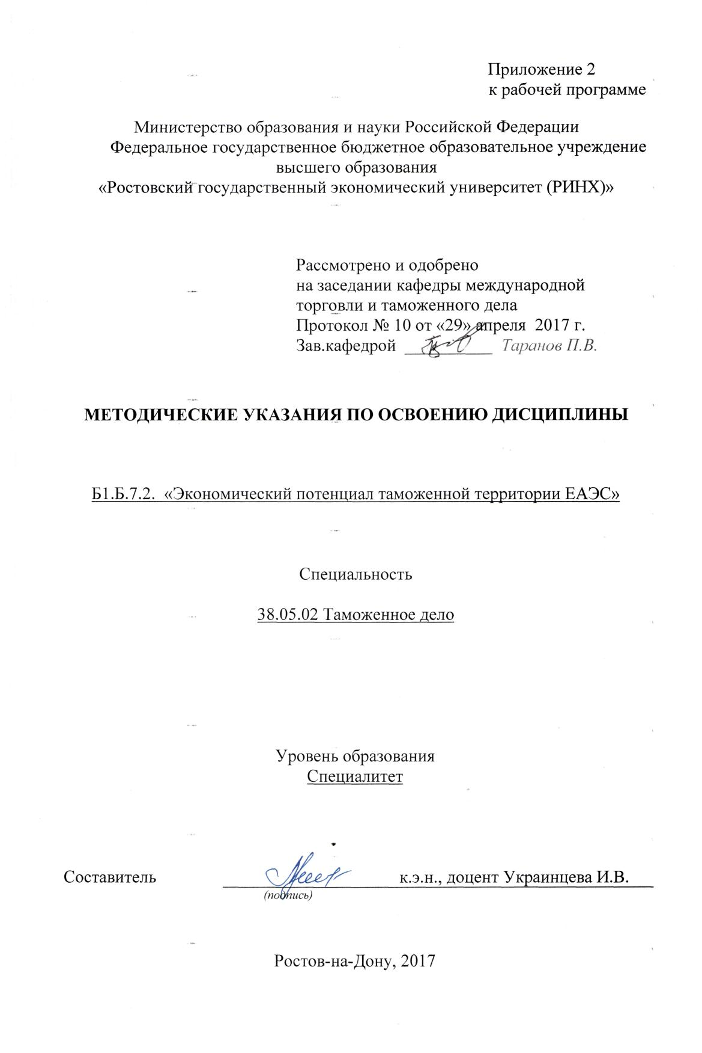

Методические указания по освоению «Экономический потенциал таможенной территории ЕАЭС» адресованы студентам всех форм обучения.

Учебным планом по специальности 38.05.02 Таможенное дело предусмотрены следующие виды занятий:

- лекции;

- практические занятия.

В ходе лекционных занятий рассматривается потенциал регионального, отраслевого и функционального строения национальной экономики, направления деятельности и функции таможенных органов по обеспечению экономической безопасности России, содержание основных угроз экономической безопасности России во внешнеэкономической сфере в контексте её участия в ЕАЭС, даются рекомендации для самостоятельной работы и подготовке к практическим занятиям.

В ходе практических занятий углубляются и закрепляются знания студентов по ряду рассмотренных на лекциях вопросов, развиваются навыки оценки степени влияния внешнеэкономического фактора на экономический потенциал России, выявления основных угроз экономической безопасности России во внешнеэкономической сфере, определения роли таможенных органов в обеспечении внешнеэкономической безопасности страны, анализа угроз экономической безопасности России во внешнеэкономической среде с учётом её участия в ЕАЭС.

При подготовке к практическим занятиям каждый студент должен:

– изучить рекомендованную учебную литературу;

– изучить конспекты лекций;

– подготовить ответы на все вопросы по изучаемой теме;

–письменно решить домашнее задание, рекомендованные преподавателем при изучении каждой темы.

По согласованию с преподавателем студент может подготовить реферат, доклад или сообщение по теме занятия. В процессе подготовки к практическим занятиям студенты могут воспользоваться консультациями преподавателя.

Коллективное обсуждение изучаемых вопросов, докладов, рефератов проводится на семинарах. В ходе семинарских занятий знания студентов углубляются, систематизируются и контролируются как результат самостоятельной внеаудиторной работы с первоисточниками, дополнительной литературой; укрепляются их мировоззренческие позиции; формируются оценочные суждения.

Студенты готовятся к семинару по всем вопросам плана, что позволяет преподавателю организовать активное обсуждение темы (семинар-дискуссия). Возможно и предварительное распределение вопросов между участвующими в семинаре, по которым они готовят доклады, сообщения. Непосредственно на семинаре идет заслушивание, обсуждение таких докладов. Семинар-диспут предполагает коллективное обсуждение какой-либо проблемы с целью поиска путей ее решения. Цель таких занятий состоит в развитии умений студентов вести полемику, защищать свои взгляды и убеждения, лаконично и ясно излагать свои мысли.

Семинарские занятия проводятся в соответствии с темой и примерным планом занятия, приведенным в п. 4.1. рабочей программы дисциплины.

Подготовка к семинарам ведется по планам занятий, включающим выносимые на обсуждение вопросы, тематику рефератов, а также список рекомендованной к изучению дополнительной литературы. В ходе подготовки к семинарскому занятию студенту рекомендуется: уяснить смысл плана семинара; ознакомится с конспектом лекций и соответствующими главами учебников и учебных пособий, заявленных в плане семинарских занятий; в случае необходимости законспектировать наиболее важные положения из изученных материалов.

Выступление студента на семинаре должно соответствовать существу обсуждаемой проблемы. После основного выступления по вопросу приветствуются дополнения, продуктивная дискуссия. Посещение семинарских занятий и активное участие в них является обязательным. Студенты, не явившиеся на семинар, не выполнившие либо выполнившие неудовлетворительно отдельные задания, предусмотренные для семинарских занятий, обязаны пройти индивидуальное собеседование по пропущенной теме.

Для более полного освоения курса семинарские занятия проводятся в различных формах: семинары-дискуссии с обсуждением вопросов по соответствующей тематике, представленных в планах семинарских занятий; семинары-конференции с заслушиванием докладов (сообщений), подготовленных студентами по тематическим вопросам, нуждающимся в углубленном изучении; разбор и анализ проблемных ситуаций; выполнение и обсуждение реферативных работ по тематическим вопросам.

Вопросы, не рассмотренные на лекциях и практических занятиях, должны быть изучены студентами в ходе самостоятельной работы. Контроль самостоятельной работы студентов над учебной программой курса осуществляется в ходе занятий методом устного опроса или посредством тестирования. В ходе самостоятельной работы каждый студент обязан прочитать основную и по возможности дополнительную литературу по изучаемой теме, дополнить конспекты лекций недостающим материалом, выписками из рекомендованных первоисточников. Выделить непонятные термины, найти их значение в энциклопедических словарях.

При реализации различных видов учебной работы используются разнообразные (в т.ч. интерактивные) методы обучения, в частности:

- интерактивная доска для подготовки и проведения лекционных и семинарских занятий;

- размещение материалов курса в системе дистанционного обучения http://elearning.rsue.ru/

Для подготовки к занятиям, текущему контролю и промежуточной аттестации студенты могут воспользоваться электронной библиотекой ВУЗа <http://library.rsue.ru/> . Также обучающиеся могут взять на дом необходимую литературу на абонементе вузовской библиотеки или воспользоваться читальными залами вуза.